

OK MONEY - WESITE LAYOUT -   
ERRORES DE MAQUETACIÓN HOME

Cliente: OK MONEY

ÍNDICE

1 CONTROL DE VERSIÓN 3

2 ERRORES DE MAQUETACIÓN EN LA HOME DESKTOP 4

3 ERRORES DE MAQUETACIÓN EN LA HOME MOBILE 8

4 TÍTULO 14

4.1 Título 14

# CONTROL DE VERSIÓN

|  |  |  |
| --- | --- | --- |
| VERSIÓN | FECHA | DESCRIPCIÓN |
| V.01 | 11/08/2016 | Errores maquetación Customer Website |
|  |  |  |
|  |  |  |

# ERRORES DE MAQUETACIÓN EN LA HOME DESKTOP

“iniciar sesión” no debe estar en dos líneas.



Asegurarse que el sombreado de fondo debe extenderse a lo ancho.

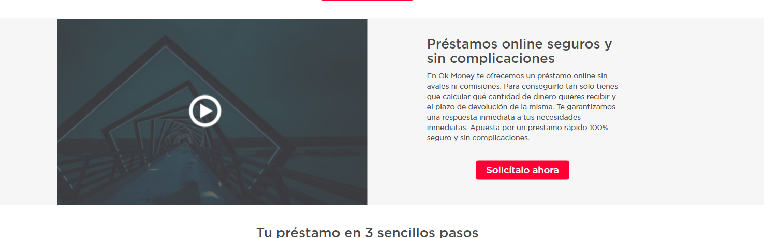

Estos bloques, en el diseño, llevan cuatro fotos de fondo.

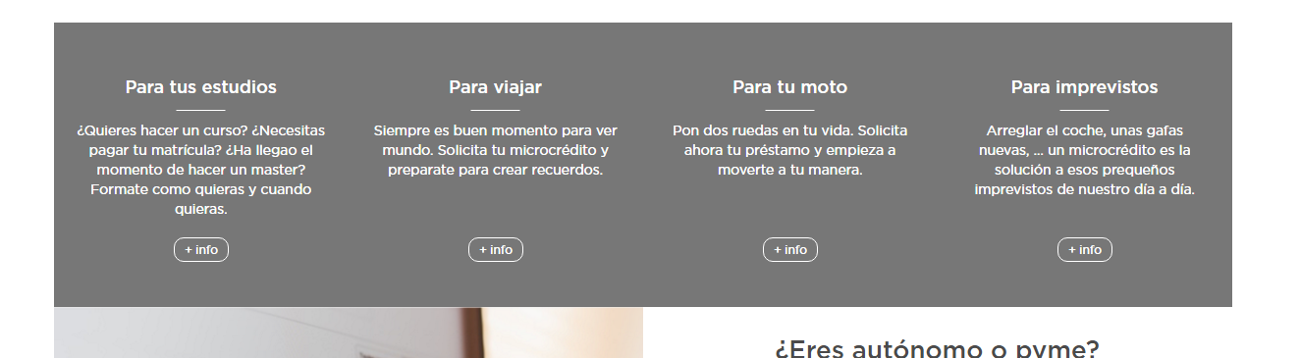

En la versión desktop, se usa una imagen más pequeña que el ancho máximo, y monta la imagen varias veces.



Falta un botón de acción

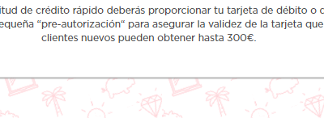

Faltan unas comillas en esta imagen.

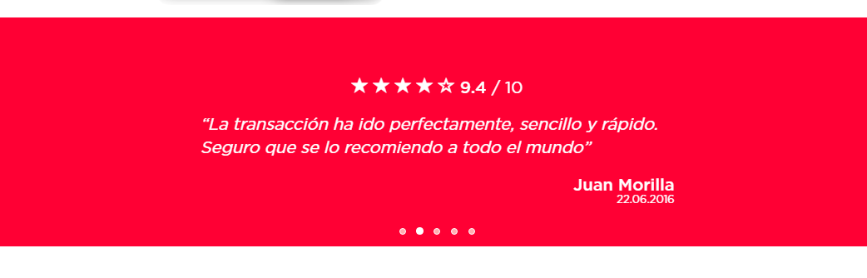

Poner todas en negrita

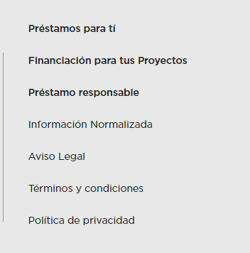

# ERRORES DE MAQUETACIÓN EN LA HOME MOBILE

En el diseño aquí se incluye el calculador

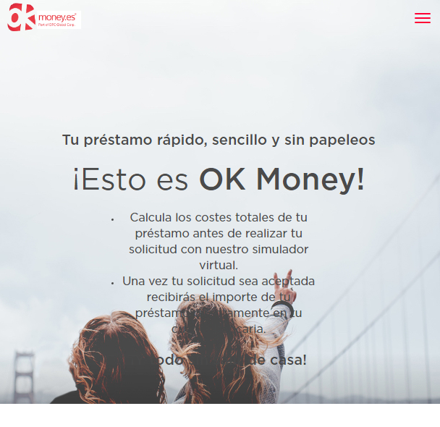

Centrar el botón de acción

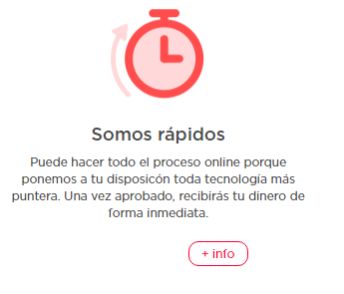

Ajustar los márgenes del ancho del texto igual que el título. Conforme diseño

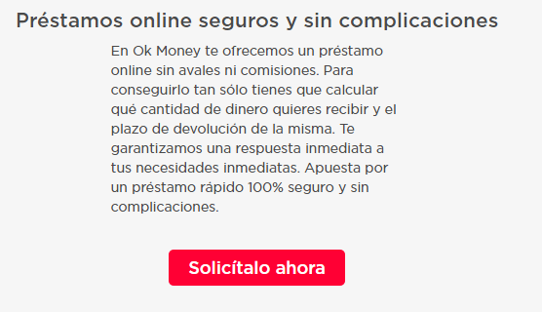

Bajar el sombreado para que quede por debajo del botón.

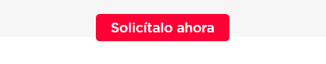

Centrar el botón de acción

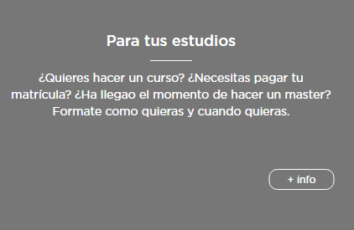

Falta una línea debajo del desplegable. Conforme diseño

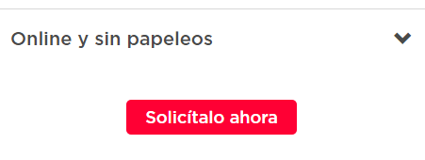

Falta completar la línea vertical en la separación de las pestañas

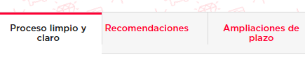

Falta un botón de acción

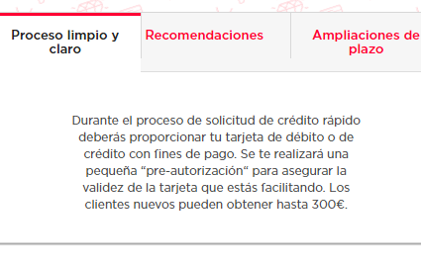

Ajustar las imagines para que no se distorsionen



Poner todas las opciones en negrita

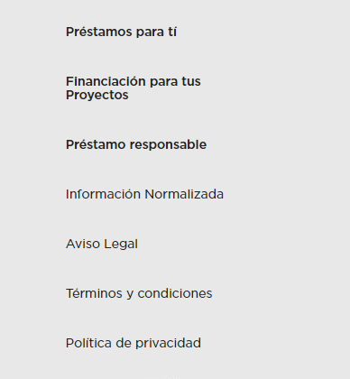

Los logos, deben ir en una misma línea. Conforme diseño



Darle formato a estos links conforme diseño

